UniKL tersenarai antara universiti terbaik dunia
MUHAMMAD ZULKARNAIN MOHD AZMAN | | 07 September 2021
Artikel Penuh : https://www.sinarharian.com.my/article/160021/BERITA/Nasional/UniKL-tersenarai-antara-universiti-terbaik-dunia
© 2018 Hakcipta Terpelihara Kumpulan Karangkraf

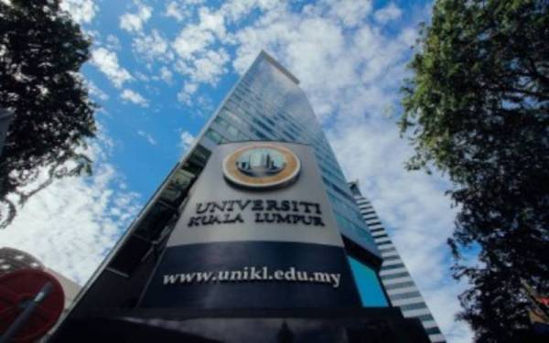
SHAH ALAM - Universiti Kuala Lumpur (UniKL) mencapai satu lagi penanda aras apabila tersenarai di dalam kelompok universiti terbaik dunia, Times Higher Education (THE) untuk dua tahun berturut-turut.

SHAH ALAM - Universiti Kuala Lumpur (UniKL) mencapai satu lagi penanda aras apabila tersenarai di dalam kelompok universiti terbaik dunia, Times Higher Education (THE) untuk dua tahun berturut-turut.
Menurut Presiden dan Ketua Pegawai Eksekutif UniKL, Datuk Dr Roziah Omar, UniKL berada di kedudukan 1,200 dari 1,662 universiti di seluruh dunia yang disenaraikan.

Katanya, selain UniKL, 17 universiti Malaysia yang lain, termasuk lima institut pengajian tinggi swasta (IPTS) bertaraf universiti iaitu Universiti Teknologi Petronas (UTP), Universiti Tenaga Nasional (UNITEN), Universiti Multimedia (MMU) dan Universiti Tunku Abdul Rahman (UTAR) turut tersenarai dalam kelompok tersebut.

"Penyenaraian UniKL di dalam kedudukan universiti terbaik dunia THE dan QS ini membuktikan kemampuan UniKL menjadi antara universiti terbaik di negara ini.

"UniKL merupakan sebuah universiti teknikal keusahawanan terbesar di Malaysia yang dikelolakan oleh Majlis Amanah Rakyat (Mara), agensi di bawah Kementerian Pembangunan Luar Bandar (KPLB).

"Ini adalah pencapaian amat membanggakan memandangkan UniKL pada asalnya ditubuhkan daripada beberapa buah institut teknikal dan vokasional milik penuh Mara yang khusus kepada pelbagai bidang teknologi mengikut keperluan industri sebelum ia digabungkan serta dinaik taraf sebagai sebuah universiti pada tahun 2002," katanya dalam satu kenyataan pada Selasa.

Kata Roziah, selain daripada menjadi universiti termuda Malaysia di dalam senarai tersebut, UniKL juga membuktikan komitmennya terhadap kecemerlangan akademik dan penyelidikan di samping mengekalkan falsafah pendidikan TVET peringkat tinggi (Higher TVET) dan pembelajaran secara praktikal (hands-on).

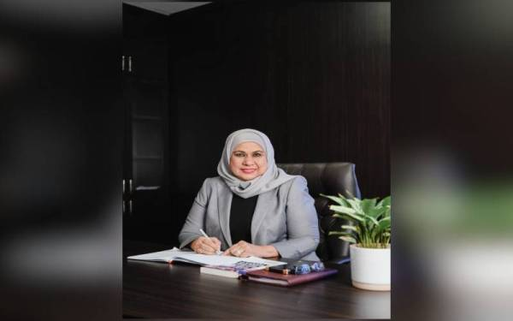
Roziah

"Kejayaan UniKL disenaraikan di dalam kedudukan universiti terbaik dunia ini merupakan hasil dari pelan transformasi WE4ASIA yang dilancarkan pada tahun 2014. Ia disokong pula dengan dedikasi dan usaha berterusan dari semua warga UniKL dan komunitinya serta sokongan daripada pihak berkepentingan, khususnya KPLB dan Mara.

"Sokongan daripada semua pihak menjadikan UniKL unggul dalam 13 penunjuk prestasi yang mengukur pencapaian di dalam empat bidang utama iaitu pengajaran, penyelidikan, pemindahan pengetahuan dan reputasi di peringkat antarabangsa," katanya.

Tambah beliau, UniKL kini sedang berusaha meningkatkan reputasinya di peringat antarabangsa melalui kolaboratif dengan universiti dan organisasi ternama dunia dari dalam dan luar negara selain usaha meningkatkan bilangan pelajar antarabangsa.

"Di bawah pelan strategiknya, UniKL menyasarkan untuk berada di kedudukan 600 teratas dalam senarai universiti terbaik dunia menjelang tahun 2025.

"Senarai universiti terbaik dunia THE juga memperlihatkan bahawa institusi pendidikan tinggi di Asia secara perlahan-lahan mengorak langkah untuk mengatasi universiti Barat melalui peningkatan di dalam kedudukan mereka di peringkat global," katanya.

Roziah berkata, menurut Ketua Sains Data di THE, David Watkins, hasil penyelidikan sains perubatan berkaitan pandemik Covid-19 telah melihat peningkatan signifikan dalam kesan petikan (citation) UniKL menurut senarai terbaru itu.

"UniKL melalui Royal College of Medicine Perak (UniKL RCMP) dan Institute of Medical Science Technology (UniKL MESTECH) akan menerajui penyelidikan dalam bidang-bidang tersebut," katanya.

Artikel Penuh : https://www.sinarharian.com.my/article/160021/BERITA/Nasional/UniKL-tersenarai-antara-universiti-terbaik-dunia
© 2018 Hakcipta Terpelihara Kumpulan Karangkraf

